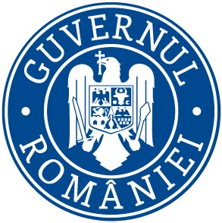
C.C.R.P./19.06.2017

Ref: COMUNICAT DE PRESĂ

Inspectoratul Teritorial de Muncă Gorj a desfăşurat în săptămâna 12-16.06.2017 mai multe acţiuni de îndrumare, prevenţie şi control în domeniul relaţiilor de muncă şi al securităţii şi sănătaţii în muncă după cum urmează:

Serviciul Control Relații de Muncă:

A efectuat 37 controale din care 36 de controale identificarea și combaterea cazurilor de muncă fără forme legale de angajare.
A fost depistat 1 angajator care presta activitate cu 1 persoană fără forme legale de angajare. A fost aplicată 1 sancțiune pentru utilizarea muncii fără forme legale de angajare în cuantum de 10.000 lei. Angajatorul depistat cu muncă la negru desfășura activitate în Motru (café-bar).
Au fost aplicate în total 12 sancțiuni contravenționale la 10 angajatori, în valoare de 23.500 lei, sancțiunile contravenționale fiind aplicate pentru nerespectarea prevederilor din Legea nr. 53/2003 republicată cu modificarile și completările ulterioare.
Principalele deficiențe constatate pentru care angajatorii au fost sanctionați sunt :
- nerespectarea prevederilor legale referitoare la acordarea repausului săptamânal și la munca suplimentară;
- neîncheierea, în forma scrisă, a contractului individual de muncă, anterior începerii activității;

Compartimentul Securitate şi sănătate în muncă:

A efectuat un număr de 32 controale pentru respectarea prevederilor legale în domeniul securităţii şi sănătăţii în muncă în care au fost depistate 14 neconformităţi pentru care au fost aplicate 14 sancţiuni contravenţionale în valoare de 8.000 lei.
Controalele efectuate au urmărit în principal modul de realizare a măsurilor dispuse în controalele anterioare. Principalele neconformităţi pentru care s-au aplicat sancţiuni au fost: instruirea necorespunzătoare a personalului, lipsa instrucțiunilor proprii de la locurile de muncă, neevaluarea tuturor riscurilor existente, nepurtarea de către lucratori a echipamentul individual de protecție (EIP).ş.a..
Acţiunile prevăzute pentru această perioadă în Programul propriu de acţiuni al Inspectoratului Teritorial de Muncă Gorj:
Cercetarea accidentelor de muncă și a incidentelor periculoase din această perioadă.

Romanescu George Octavian

Inspector Şef
Inspectoratul Teritorial de Muncă Gorj

Red. M.E.T

